今日动态
2023.11.2 周四 晴
记录人：谢亚敏
※一日活动篇
◎今日来园人数：17人，6人缺勤。
◎早点：牛奶、开心果、香葱黄饼干、旺旺仙贝、鲜奶早餐原味饼干。
◎午餐：玉米饭、红烧罗氏虾、胡萝卜山药炒木耳、丝瓜鸡蛋肉丝汤。
◎水果：蜜柚、冬枣。
◎午点：皮蛋菜心瘦肉粥。
姓名 | 打招呼 | 自主放物品 | 午饭情况 | 午睡情况 | 午点情况 | 大便情况
高昀棋 | 提醒下打招呼 | ☆ | ☆ | ☆ | ☆
陈琬儿 | ☆ | ☆ | ☆ | ☆ | ☆
秦初曈 | 提醒下打招呼 | ☆ | ☆ | ☆ | ☆
曹钰欣 | 请假 | 请假 | 请假 | 请假 | 请假
余思纯 | ☆ | ☆ | ☆ | ☆ | ☆
张榕汐 | 请假 | 请假 | 请假 | 请假 | 请假
陆亦萱 | ☆ | ☆ | 剩菜 | ☆ | ☆
陈欣尹 | ☆ | ☆ | ☆ | ☆ | ☆
陈诗羽 | ☆ | ☆ | ☆ | ☆ | ☆
张子瑶 | ☆ | ☆ | ☆ | ☆ | ☆
陈佳奕 | ☆ | ☆ | ☆ | ☆ | ☆
蒋芊冉 | ☆ | ☆ | ☆ | ☆ | ☆
朱舒窈 | 请假 | 请假 | 请假 | 请假 | 请假
陈舒然 | 请假 | 请假 | 请假 | 请假 | 请假
秦昊吕 | 提醒下打招呼 | ☆ | 剩菜 | ☆ | ☆
刘一航 | ☆ | ☆ | ☆ | ☆ | ☆
万靖炘 | ☆ | ☆ | 剩菜 | ☆ | ☆
巢惟燚 | 提醒下打招呼 | ☆ | 剩菜 | ☆ | ☆
陆奕果 | 提醒下打招呼 | ☆ | 剩菜 | ☆ | ☆
沈梓诺 | ☆ | ☆ | ☆ | ☆ | ☆
陈杭昱 | 请假 | 请假 | 请假 | 请假 | 请假
蒋一帆 | 请假 | 请假 | 请假 | 请假 | 请假
陈宥和 | ☆ | ☆ | ☆ | ☆ | ☆
打招呼：能主动跟老师打招呼☆
自主放物品：能够将水杯放在水杯架上，把物品摆放在抽屉里☆
午饭情况：能够独立把饭菜吃完☆
午睡情况：能够在1点前入睡☆
午点情况：能够独立把午点吃完☆

※户外游戏篇——户外混班活动
户外我们可以选择自己喜欢的地方去玩哦。
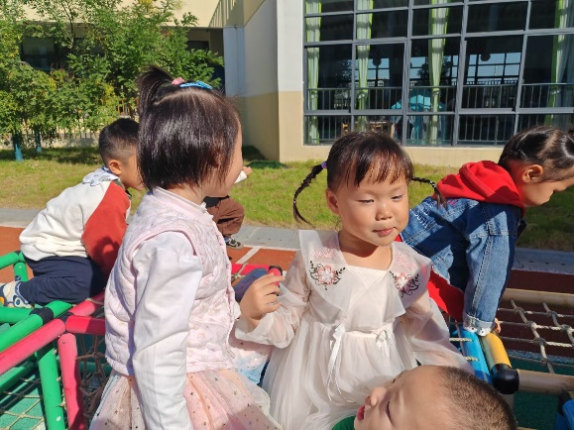 | 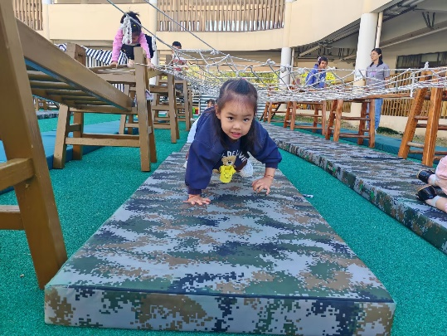
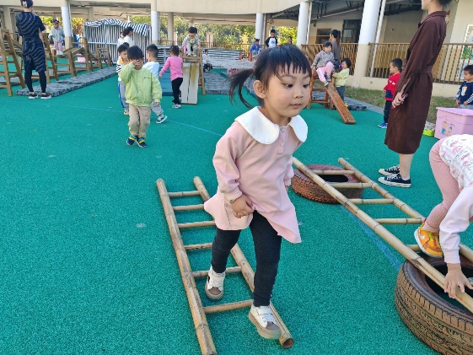 | 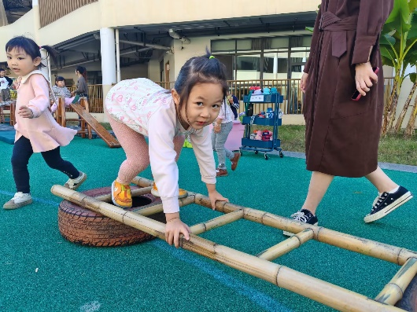

※区域游戏篇
小朋友们可以根据自己的喜好，选择想玩的区域游戏。
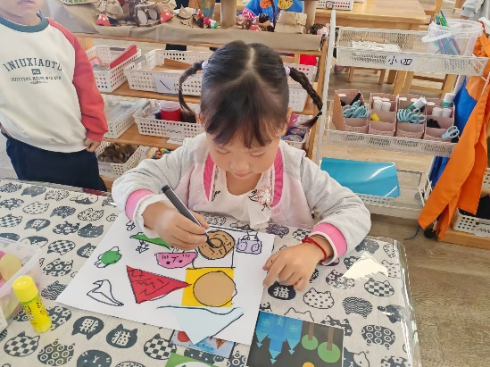 | 我在美工区做了图形拼贴画。我用了圆形、三角形、半圆形、正方形。我把三角形、圆形、正方形拼成了一座房子。我还把圆形变成了甜甜圈和病毒。我把半圆形变成了蘑菇，我还把三角形变成了滑滑梯，有一只小鸟在上面玩哦！
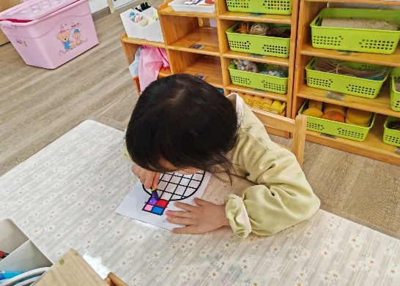 | 我在美工区发现了新的画纸，原来是花瓶啊。我要给它穿上漂亮的衣服。每个格子我都画上了漂亮的颜色哦！

※集体活动篇
语言：第一次做飞机
飞机指具有机翼、一具或多具发动机的靠自身动力驱动前进，能在大气中自身的密度大于空气的航空器。作为现代社会的交通工具之一，被人们所熟知。在本次活动中，孩子们会通过《第一次坐飞机》的故事了解到坐飞机的整个流程，并且通过图片大致了解飞机的外部及机舱内部的结构。
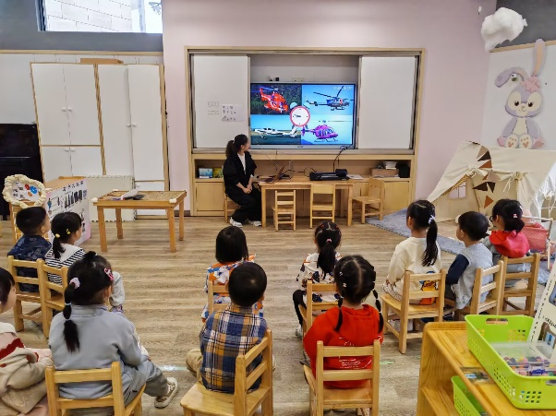 | 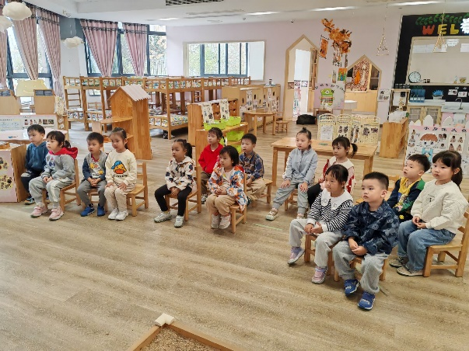

美术：漂亮的瓶子
生活中有许多漂亮的瓶子，本节课主要引导幼儿用正确的握笔姿势，选择自己喜欢的颜色进行涂色，学会有顺序的来回涂色。
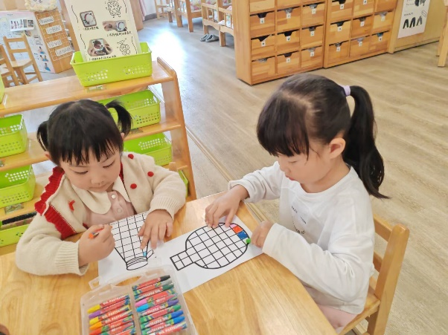 | 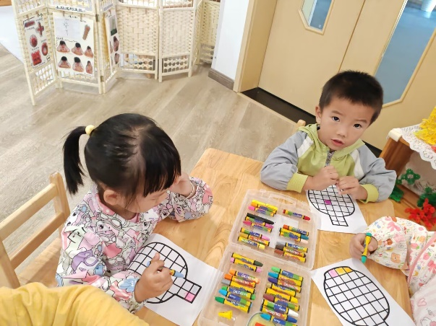
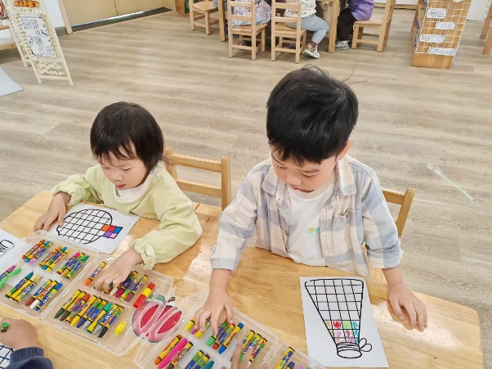 | 